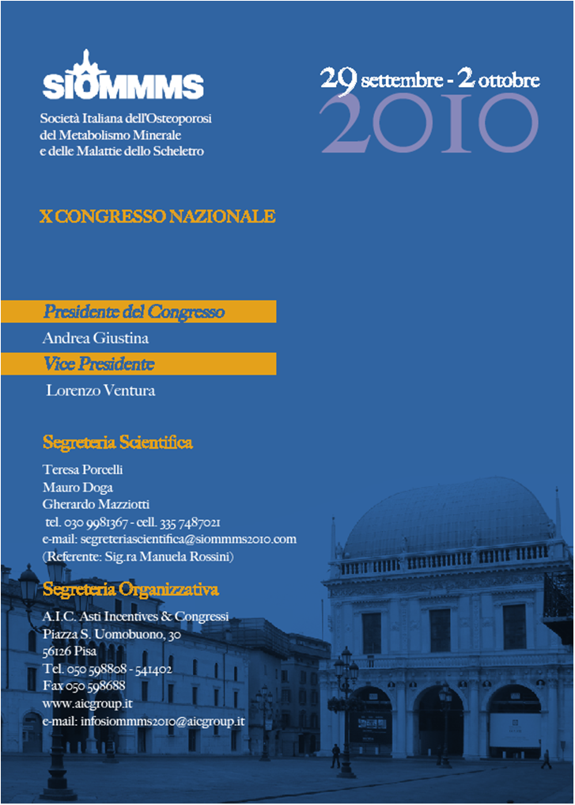
CIA BRESCIA

Comunicato stampa, 1 Ottobre 2010

Bloccando quella molecola si blocca l’osteoporosi
Numerosi studi e ricerche, in corso anche in Italia, confermano la particolare efficacia di una innovativa terapia basata sull’inibizione del RANK-ligando. Al
congresso nazionale SIOMMMS di Brescia la relazione del reumatologo Silvano Adami

Brescia – L’operazione RANK-ligando sta alla lotta all’osteoporosi come lo sbarco in Normandia alla seconda guerra mondiale. Se i nemici si chiamano Osteoclasti e la loro funzione è di distruggere le ossa, la più recente farmacologia ha scoperto una task-force capace non solo di bloccarne la degenerazione, ma anche di farseli alleati per costruire nuovo osso. Nella guerra alle malattie dello scheletro, dunque, la scienza medica ha ora un’arma strategica.
Di queste ultime ricerche e dei nuovi studi in corso a Verona e nel mondo ha parlato oggi al congresso nazionale SIOMMMS di Brescia il reumatologo Silvano Adami. In che cosa consiste, quindi, l’operazione RANK-ligando?
L’ABC della materia ci ricorda che nelle nostre ossa due tipi di cellule lavorano in costante dialogo ed equilibrio: gli Osteoblasti deputati a costruire osso e gli Osteoclasti a distruggerlo. Squilibri di questo processo in favore degli Osteoclasti comportano perdite di massa ossea e alterazioni della microarchitettura scheletrica tipiche di varie patologie, tra cui, appunto, osteoporosi, artrite reumatoide, metastasi ossee.
Oggi, ed ecco il punto, si può sanare questi squilibri con terapie innovative, tra cui gli amino-bisfosfonati, capaci di fermare o invertire l’opera distruttrice degli osteoclasti. E un nuovo approccio molto più mirato e sicuro, consiste nel bloccare RANK-ligando, uno dei mediatori principali degli Osteoclasti, essenziale per la loro formazione, attivazione e sopravvivenza.
Specificando: RANK-ligando è una molecola, prodotta dagli Osteoblasti, che una volta raggiunto il recettore RANK fa attivare l’Osteoclasta, ossia il processo di distruzione. In altri termini, spiega Adami, la molecola esercita un effetto catabolico sull’osso trabecolare e corticale con conseguente riduzione del volume, della densità minerale e della resistenza dell’osso. Bloccandola, al contrario, si ottiene una riduzione del riassorbimento osseo e un aumento significativo della densità e della resistenza dell’osso sia corticale che trabecolare. Processi confermati in numerosi modelli preclinici di osteoporosi postmenopausale.
Vari studi clinici randomizzati e controllati stanno adesso dimostrando che la somministrazione sottocutanea, ogni 6 mesi, di un anticorpo monoclonale sperimentale umano mirato contro il RANK-ligando determina importanti incrementi della densità minerale ossea in tutto lo scheletro (inclusi femore e vertebre lombari) e rapide, marcate e prolungate riduzioni dei marker di turnover osseo (ossia di indicatori di distruzione dell’osso misurabili nel sangue) in donne con osteopenia o osteoporosi postmenopausale.
Inoltre, in due studi clinici condotti verso alendronato, il blocco del RANK-ligando ha indotto aumenti superiori di BMD (Bone Mineral Density) in tutti i siti scheletrici esaminati dopo 12 mesi di trattamento. La terapia ha infine dimostrato di ridurre in modo significativo il rischio di fratture vertebrali (-68%), non vertebrali (-20%) e di femore (-40%) nel corso di 3 anni di trattamento in donne con osteoporosi postmenopausale.
L’effetto antifratturativo è stato confermato anche di recente in un sottogruppo di pazienti ad alto rischio di frattura. La frequenza e la tipologia degli eventi avversi è risultata simile a quella del placebo, indicando un buon profilo di tollerabilità. Questi dati, conclude Adami, suggeriscono che per il trattamento dell’osteoporosi postmenopausale l’inibizione del RANK-ligando rappresenta un ulteriore e innovativo approccio terapeutico. In base ai dati comparativi di BMD può produrre anche un beneficio clinico superiore rispetto alle attuali terapie con bisfosfonati.

Ufficio stampa: Catola & Partners, Via degli Artisti 15B, 50132 Firenze, 055.5522867/892, riccardo.catola@catola.it, www.catola.com
Segreteria Organizzativa: AIC, Pisa, tel. 050598808, info@siommms2010.com, www.astiviaggi.pisa.it

